EKONOMSKA GIMNAZIJA KRANJ

ZASAVJE

POROČILO IZ GEOGRAFSKE STROKOVNE EKSKURZIJE

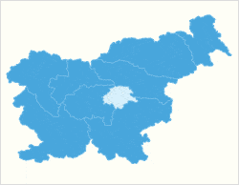

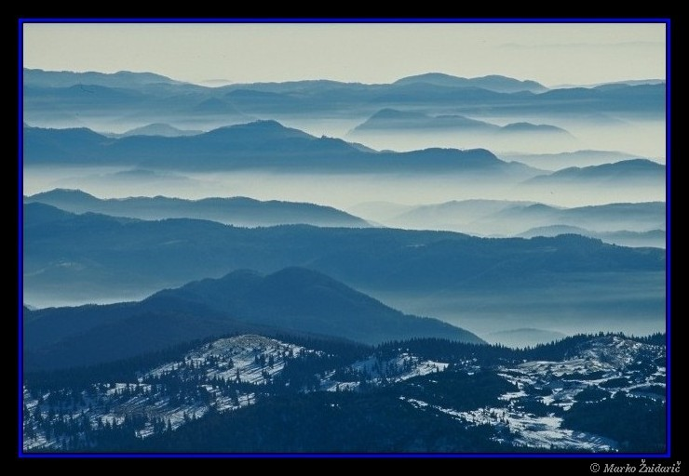

- SPLOŠNO O ZASAVJU

ZASAVJE uvršamo v del širše pokrajinske enote POSAVSKO HRIBOVJE. Zasavje se kot pokrajina razprostira od SAVI od Litije do Radeč. Obsega občine Zagorje ob Savi, Trbovlje in Hrastnik. To območje se pogosto imenuje tudi REVIRJI (zeleni, črni, rdeči, sivi ).

Glavne in skupne značilnosti tega območja so:
- Velika reliefna razgibanost in prometna zaprtost
- Močan temperaturni obrat
- Redka poselitev v preteklosti
- Odkritje premoga privede do zgostitve prebivalcev in industrije
- Južna železnica povzroči povečan izkop premoga
- Delavsko gibanje
- Regije v strukturni krizi
- Nova razvojna paradigma
- Heterogenost Zasavja

Velike urbane koncentracije so na dnu ozkih kotlin in dolin, pobočja Posavskega hribovja pa povečini pokriva gozd, zato je delež gozda kar 50 procenten. Zasavje je tudi območje z največjo gostoto poselitve. To gosto poselitev je povzročilo odkritje premoga in posledično množično priseljevanje delavne sile v ta območja.
Za razvoj Zasavja je zelo pomembna južna železnica, ki je sem prišla leta 1949. Pred tem premoga ni bilo enostavno prepeljati drugam. Zato so v Zasavju začele nastajati tovarne, ki so rabile premog. Tako se je premog porabil, ne da bi ga bilo potrebno prepeljati kam daleč. Železnica pa je vse to spremenila in občutno poenostavila transport premoga.

GEOLOŠKA ZGRADBA ZASAVJA:
Zasavje je zgrajeno iz sinklinal (vbočeni deli) in antisinklinal (izbočeni deli). V sredini antisinklinal so zelo stare kamnine; peščenjaki in permo-karbonski skrilavi glinavci, bolj proti površju pa najdemo apnence in dolomite. V antisinklinalah so vrezane reke. Poselitev je omejena na stik med apnencem in permo-karbonskimi skrilavimi glinavci, saj so tam nastale uravnave.

- EKSKURZIJA

Naša pot se je začela v Kranju, ob sedmi uri, v soboto 29. oktobra. Vreme v Kranju zjutraj je bilo oblačno, temperatura je bila približno 14°C. Po poti smo pobrali naša dva vodiča in pot nadaljevali v Zasavje.
Pot, ki nas je vodila ob Savi, je bila vse skozi zelo ozka, saj je bila zgrajena v ozkih dolinah. Prostora je bilo večinoma res samo za cesto. Ker je to edina cesta na tem območju je razumljivo, da je zelo preobremenjena.
Počasi smo se približevali Zasavju in prvo mesno, ki smo ga podrobneje omenili je bila Litija.

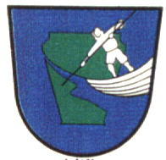
LITIJA se v pisnih virih prvič omenja že v 12. stoletju. V 14. stoletju je bila priznana kot trg, mesto pa je postalo leta 1952 Ima 6500 prebivalcev in je edino mesto v Zasavju neposredno ob reki Savi. Reka Sava jo je močno zaznamovala. V preteklosti predvsem s prometom pa tudi nekaj rudnin je nanesla v svoji dolgi
zgodovini, ko se je prebijala skozi zasavsko sotesko. Tako kot pri ostalih mestih v Zasavju, se je tudi tu industrija začela razvijati s prihodom južne železnice. Razvila se je lesna in tekstilna industrija. Danes leži litija na tektonsko aktivnem območju, zato je pogostost potresov tu kar visoka.

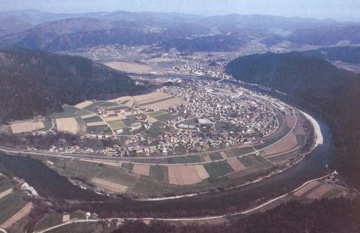

V Litiji se nismo ustavili; pot smo nadaljevali naprej proti Trbovljam. Na poti tja smo se ustavili še v deberski dolini reke Save in preučili par geografskih značilnosti, kot so: naš natančen položaj, temperaturo, vlago, veter, naklon pobočij, smer neba, kislost prsti, kamninsko zgradbo, geološko zgradbo…

Po opravljenih meritvah pa smo se res odpravili v Trbovlje. Tudi tam smo najprej izmerili temperaturo in vlago. Temperatura je bila tam nekoliko višja predvsem zaradi urbanega okolja, saj ta temperaturo zvišuje.

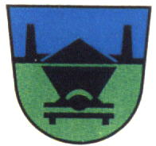
TRBOVLJE so bile zadnji dve stoletje znane po visoko-kvalitetnem rjavem premogu in burni preteklosti. Mesto leži ob reki Savi in je z ''zunanjim svetom'' povezano z železnico in cesto. Pogosto mu pravijo tudi ekonomsko, politično, upravno in kulturno središče Zasavske regije. Mesto je obkroženo z večimi podeželskimi naselji. Dolina je obkrožena s hribi, na katerih so posamezne koče.
V Zasavski regiji lahko najdemo kamnine iz skoraj vseh geoloških dob. Njeno razgibano pokrajino so skozi dolge geološke dobe oblikovale sile Zemlje. Zasavski premog izvira iz kenozoika.
Trbovlje so gospodarsko središče Zasavja. Mesto se razteza v dolžini 7 km po dolini Trboveljščice.
Trbovlje so nastale iz večih manjših naselij in so postale mesto leta 1952.

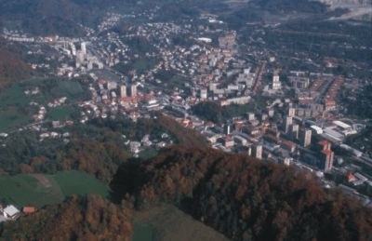

Podobo mesta je v preteklosti močno oblikovalo pridobivanje premoga (značilnost so 'takoimenovane' delavske kolonije). V Trbovljah je bila prva termoelektrarna postavljena leta 1904. Leta 1968 je bila zgrajena nova in današnjo podobo ob Savski strugi močno zaznamuje visok dimnik in Trboveljska cementarna. Revirski muzej hrani dokumentacijo o življenju rudarjev na tem področju v skoraj 200-letnem izkoriščanju premoga.

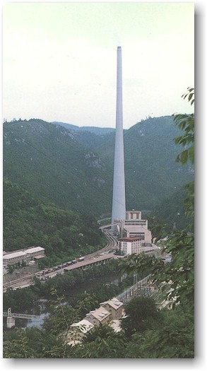

Ta muzej rudarsta smo tudi sami obiskali, poučili pa smo se tudi o zasavskih značilnostih: delavskih kolonijah.

V muzeju so nas seznanili s tem, da praznujejo 250. letnico pridobivanja premoga in tako je trbovelski premogovnik najstarejši tudi na Balkanu.
Pred 250 leti, ko so premog začeli izkopavati je še veljal fevdalni red. Premog je biv tako dodeljen vladarju in od tega je potem pobiral davke.
Kot veliko stvari, so tudi premog v Trbovljah odkrili po naključju. Od 1730-60 so na tem območju Habsburžani regulirali Savo, ki je bila pomembna prometnica skozi slabo prehodno Posavsko hribovje, vse do Beograda. Na tem območju je Sava zelo hudourniškega značaja, zato je bila regulacija potrebna za boljšo plovnost. In tako je en regulator zvedel za prmemog v bližini Zagorja. Prvi, ki pa je premog začel izkopavati pa je bil Rakovec.
Premog v tistem obdobju ni imel veljave, kakršno si je kasneje pridobil. Ljudje niso hoteli uporabljati premoga, ker je smrdel, bil omazan, na zraku je razpadel... Ravno zato premog zares začnejo kopati šele 100 let kasneje, s prihodom južne železnice, ki je bila tudi eden porabnikov. Z industrisko revolucijo, izumom pranega stroja, postane premog izredno intresanten.
Pred železnico so premog tudi kopali, vendar so vsi lastniki, ki so ga kopali ob premogovnikih zgradili tudi tovarne, ki so ta premog porabljale. Tako so nastajale steklarne, ki so v prilagojenih pečeh kurile premog, potem z železnico pa pride možnost prevoza tudi drugam.
Trbovlje, Hrastnik in Zagorje so se povezali in tako je nastala največja premogokopniška družba. Prvi največji odjemalec je bila železnica, drugi pa industrija. Kasneje so na teh območjih začeli postavljati industrijske obrate zaradi premoga, kot poceni energije. Tako na primer v Hrastniku že leta 1860 nastane kemična tovarna in steklarna.
Premog je to celo območje industializiral in jih uvrstil v industrijski polmesec.
Po 2. svetovni vojni začne premoga primankovati in zato začnejo nastajati tovarne za odvečno delavno silo (strojna tovarna). Kmalu pa ugotovij, da lahko kurijo tudi premog slabše vrste in zato začnejo odpirati tudi polje s slabšim premogovm. Zgradijo tudi termoelektrarno, kjer uporabljajo slabši rajvi premog, ki vsebuje veliko žveplovega dioksida. Vse območje se zaradi tega močno onesnaži in doživi pravi ekološki šok. To ekološko krizo so želeli rešiti s postavitvijo visokega dimnika, ki bi ta oglikov dioksid ovajal v višje predele. Onesnaženost na samem dnu kotline se je res zmanjšalo, venda s tem se je onesnaženost prenesla v višje predele nad dolino.
Po osamosvojitvi je zakon prepovedal kurjenje premoga, kjer je nevarnost hudega onesnaženja.

Ne teh območjih je bilo torej vse povezno z rudarjenjem. Rudarstvo je pomenilo zaslužek za vso priseljeno delavno silo. Najprej so se priseljevali iz okolice (Dolenjske...), največ pa se jih je preselilo iz bivših Jugoslovanskih republik.
Z naraščujočo delavno silo, se je tako pojavil problem, kam te delavce nastaniti. Zato so lastniki začeli graditi kolonije. Leta 1869 so se odločili, da je to še najprimernejša odločitev.
Ta kolonija, ki smo si jo ogledali, velja za tipično kolonijo. Na eni strani so dolgi nizi drvarnic, na drugi pa stanovalski predeli in vse to je zaprto v eno celoto. Stranišča, kopalnice, so bila skupna, imeli so odprte gange (balkone), da je bila gradna še cenejša. Vsaka taka kolonija je imela tudi svoj vodnjak in to je bila v celoti neka družbena skupina v kateri so se prepletali vsi mogoči družbeni odnosi.
Stanovanja v teh kolonijah so bila velika približno 25 kvadratnih metrov. Imeli so le dve sobi.
Najprej smo si ogledali stanovanje rudarske družine iz leta 1920. Videno stanovanje je bilo že tretja stopnja izbolšav v kolonijah, kar je pomenilo, da so bila še veliko slabša stanovanja. V tistem času so tako urejene kolonije veljale za zelo dobre. Takrat vsako stanovanje dobi tudi peč v kuhinjo in tako ni bilo več skupnih kuhinj, kar je bilo za vse te prebivalce celo razkošje. Stranišča so bila še vedno skupna, vendar če to primerjamo s podeželjem, kjer ga v tem času po večini še imeli niso, je bilo to tudi zelo zgledno urejeno. Skratka v tem obdobju, so bile kolonije zelo zgledna bivališča za rudarje. Najemnina je bila nizka, imeli so elektriko, svojo kuhinjo...
V šesdesetih letih pride do obdobja svetlega socializma. Nastajale so nove tovarne, ki niso bile več vezane le na rudo in so potrebovali tudi žensko delavno silo. Kar naenkrat so tako v družini imeli dvokraten zaslužek in denar je ostajal tudi za druge stvari, kar je bilo vidno tudi v drugem stanovanju iz tega obdobja, kjer smo lahko opazili polno majhnih malenkosti, za lepši izgled. Na splošno pride takrat do velike dviga socialnega standarda prebivalstva. Vendar v tem obdobju so kolonije prvič postale slabe. Začeli so nastajati bloki, ki so bili zgledneje, lepše urejeni in večji in kolonije so tako postale slabe.
Še danes so te kolonije vse poseljene. Predvsem na račun južnih priseljencev, ki živijo tam kjub slabio urejenim življenskim razmeram. Glavni razlog, da to ostaja poseljeno je v nizkih najemninah, ki znašajo okoli osem tisočakov na mesec.

Po obisku kolonije smo si vzeli uro časa za samostojni ogled Trbovelj, nato pa smo se odpravili še na dnevni kop nad Trbovljami.
Premog na tem dnevnem kopu je bil iz oligocena in je vseboval veliko žveplovega dioksida. Zaradi lahke dostopnosti in lege premoga takoj pod površjem, je bilo pridobivanje tega premoga lahko in posledično zelo poceni. Danes je ta kop seveda opuščen vendar je pustil veliko posledic na okolju. Tudi splošno je rudarjenje v Zasavju povzročilo ogromno posledic.
Posledice na okolje so najbolj opazne in zaskbljujoče. Tudi pri tem dnevnem kopu se je videlo, kako je bila pokrajina okoli opustošena. Vegetacija in tla so ekološko uničena, grozijo plazovi in erozija (zato umetno zasajajo drevesa – češnje), prišlo je do ugrezanja, nastanejo razne razpoke in da onesnaževanja niti ne omenjamo.
Prebivalci so z rudarjenjem seveda pridobili delavna mesta in nastajati so začela delavska naselja za njih. Zaradi rudarjenja pa na teh območjih močno spremeni nacionalna sestava prebivalstva, vasi začnejo propadati ali pa se celo začnejo ugrezati, če so bile na območjih kjer so pod zemljo kopali premog. Poleg tega pa ne pozabimo omeniti bolezni, ki jih je povzročalo rudarstvo; neposredno rudarjem, ki so velikokrat zboleli od preteškega dela ali vdihavanja metana v jamah in posredno vsem osptalim prebivalcem z emisijami žveplovega dioksifa in ostalih strupenih plinov.
Gospodarstvo se je na račun rudarjenja razvijalo, predvsem razvoj sekundarnega sektorja – industrije. Vendar danes se gospodarstvo spopada s krizo, saj rudnike zapirajo, ostajo polno brezposelnih delavcev, ki ne vedo kako in kam naj se prekvalificirajo...

Ko smo opravili tudi z meritvami na dnevnem kopu, smo se zapeljali še do termoelekratrne Hrastnik, kjer smo še enkrat imerili temperaturo in vlago. Pred potjo domov smo se zapeljali še skozi Hrastnik.

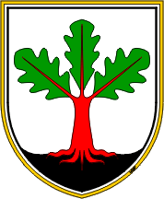
HRASTNIK je danes mesto in sedež občine Hrastnik. Dolina, objeta z zasavskim hribovjem in reko Savo v sredini, se je razvila v zadnjih dveh stoletjih. Kraj je s sosednjo občino Trbovlje povezan z zasavsko cesto proti Ljubljani, prek Ojstrškega prevala ter naselja Čeče, ki meji na obe občini. Prvo industrijo je Hrastnik dobil že leta 1860, in sicer steklarno, ki je nastala zaradi poceni premoga. Železnica je samo še pospešila razvoj. Danes je spodnji del Hrastnika industrijski, zgorji del pa bivanjski.

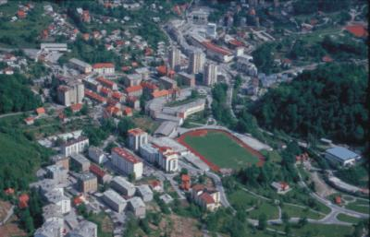

Z vožnjo skozi Hrastnik se je naša ekskurzija tudi zaključila. Sledila je le še pot domov. Ustavili smo se še na Trojanah, pregledali naše ugotovitve in naredili povzetke, potem pa res odšli nazaj v Kranj.

S to ekskurzijo smo zvedeli veliko o Zagorju, pomenu premoga za ta predel, sami zgodovini krajev in rudarstva... Spoznali smo tudi življenje rudrajev v različnih obdobjih in se seznanili z geografskimi značilnostimi regije, ter posledicami rudarjenja.

